Авторы: Л.А.Константинова, учитель литературы
И.А. Голанова, учитель биологии.

М.М.Пришвин «Кладовая солнца»
Тема: «Одухотворённость природы»
интегрированный урок литература-биология, 6 класс

«Если бы природа могла чувствовать
благодарность к человеку за то,
что он проник в ее тайную жизнь и воспел ее красоту,
то, прежде всего, эта благодарность выпала бы
на долю писателя Михаила Михайловича Пришвина»
К.Г.Паустовский

Цель: обобщить знания учащихся по повести «Кладовая солнца», раскрыть особенности художественного мира М.М.Пришвина через анализ текста; показать единство природы и человека, взаимосвязь литературы и биологии.
Задачи:
Образовательные: учить анализу эпизода в эпическом произведении; показать роль и значение художественных средств и приемов в изображении природы, в её одухотворении;
Развивающие: развивать умение анализировать текст, мотивировать свои суждения, совершенствовать навыки выразительного чтения; развивать речь, творческие способности учащихся;
Воспитательные: воспитывать интерес к литературе, доброжелательное отношение друг к другу, бережное отношение к природе, пробудить у учащихся желание заботиться о природе и ее богатствах.

Оборудование:
ПК, проектор, карточки с заданиями для работы группах, презентация, видео материал, запись голосов птиц.

Тип урока:
Урок обобщения новых знаний на основе закрепления изучаемого материала, повторение и систематизация знаний, навыков учащихся.

Ход урока
I. Организационный момент (3 мин.)
Учитель литературы: Ребята, доброе утро. Начинаем урок. Урок необычен и необычен тем, что у нас соединяются сегодня две науки: литература и биология, но не будем волноваться. Вы многое знаете и умеете.
II. Мотивация учебной деятельности, объявление темы, цели урока. (5 мин.)
Учитель литературы: на протяжении нескольких уроков вы изучали произведение М.М.Пришвина «Кладовая солнца». Тема нашего сегодняшнего урока «Одухотворённость природы». Давайте вдумаемся в эти два слова. Как вы понимаете, что такое одухотворённость? Подберите синонимы, однокоренные слова, выделите корень (дух, душа, одушевлять).
Учитель литературы: Итак, одухотворять – одушевить, оживить неживое, придать ему душу. ( Определение взято из словаря Даля)
Учитель биологии: А что такое природа? (ребята отвечают)
Учитель биологии. Правильно, природа – это окружающий нас материальный мир.
Учитель литературы: Задача нашего сегодняшнего урока вместе с автором окунуться в мир природы, изучить растительный и животный мир болота, увидеть взаимоотношения природы и человека, доказать, что природа действительно живая.
В «Кладовой солнца» писателю как нельзя лучше удалось передать красоту и своеобразие русской природы
Учитель биологии: Почему в центре внимания в повести именно болото? (ребята отвечают)
Учитель биологии: Правильно, болота характерны для средней полосы России.
Учитель литературы: Пришвин в дневнике пишет «У меня описывается мальчик в болоте, и я пользуюсь интересом к судьбе мальчика, чтобы дать понятие о болоте. Так можно, мне кажется, открыть в поэзии дверь для знания и соединить одно с другим в понимании». Поэтому мы сегодня на уроке будем соединять биологию с литературой или знания с поэзией, как говорил М. Пришвин. Обратимся к повести.
Учитель биологии: Дома вы выбирали названия растений, которые встречаются в болоте.
Давайте их вспомним. (Решение кроссворда)

 | 3 |  |  |  |  |  |  |  |  | 5
 |  |  |  |  |  |  |  | 4
1 |  |  |  |  |  |  |  |  |  |  |  | 6
 | 2
- Назовите кустарник, который окружает палестинку клюквы.(можжевельник)
- Укажите вид хвойного дерева, росшего в приболотце.(сосна)
- Растение – указатель человеческой тропы.(белоус)
- Одно из деревьев сросшихся вместе.(ель)
- Какие деревья росли на возвышенном месте Блудова болота?(осина)
- Растение, встречающееся на открытом водном пространстве Елани.(купава)
Учитель биологии: А какие ягоды растут на лесной просеке? (ребята перечисляют)
Учитель литературы: Прочтите наизусть отрывок из повести «Лесные ягоды».
- А как растёт клюква? Найдите в тексте и зачитайте.
Учитель биологии: Как называется болото, по которому мы путешествуем?
- Блудово болото
Учитель биологии: Почему болото так названо?
Рассказ о болоте (топкое место со стоячей водой).
Учитель биологии: Есть ли в нашей местности болото? (ребята отвечают, есть)
Учитель биологии: Как называется самое топкое место в повести? (Слепая Елань)
- Почему оно так названо?
- Зачитайте в тексте.
Учитель литературы: Ребята! Вы подробно рассказали о тех растениях, которые произрастают в болоте. А кого ещё встретили герои в лесу? (Животных)
Учитель биологии: А каких животных вы встретили в повести? Получите карточки. Задание. Выберите их 3-х рисунков лежащих перед вами, рисунок животного, которое встречается в повести, и зачитайте то место, где о нём написано.
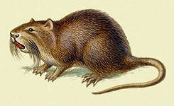
Карточка №1
Карточка №2
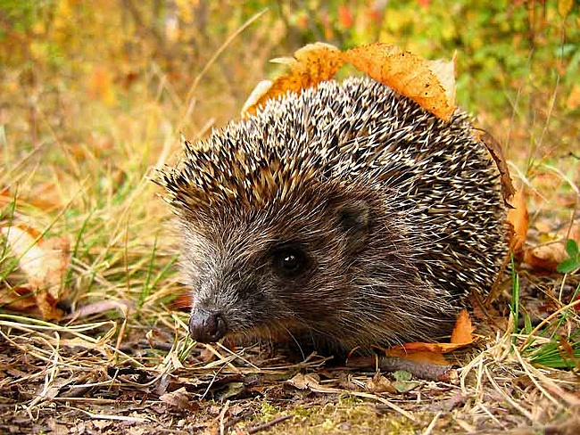

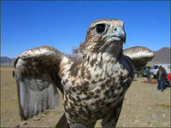
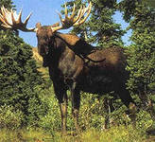
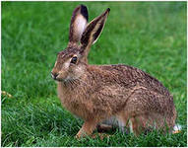
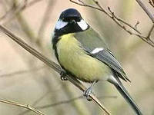

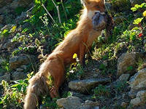
Карточка №4
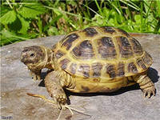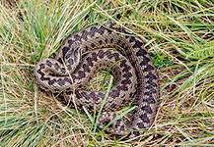
Карточк а № 3

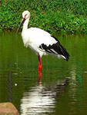
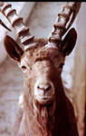

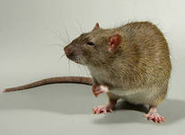

Карточка №5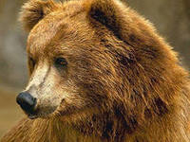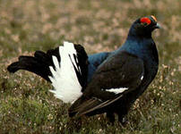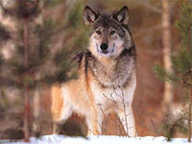

Читают наизусть отрывок о лосе.
Учитель биологии даёт биологическую характеристику тетереву-косачу. Слушают голоса токующих тетеревов, смотрят видео.
Учитель литературы: А вот каким увидел тетерева-косача М. Пришвин. Читают наизусть о тетереве-косаче.
Учитель биологии характеризует других птиц (ворон, сорока и др.) Слушают голоса, смотрят видео.
Учитель литературы: Итак, мир животных и растений в повести разнообразен, и мы показали это. Писатель глубоко чувствует и понимает сокровенную жизнь леса, болота, птиц, зверей. Природа оживает под его пером. Писатель смело наделяет её чертами поведения, свойственного разве что человеку.
Учитель литературы: Ребята! Дома вы искали то общее, что роднит природу с человеком. Как называется приём, когда о неодушевлённых предметах говорят как о живых существах? (Олицетворение)
Итак, Пришвин умеет показать так болото и его обитателей, что становится понятен язык лесных трав и болотных топей, мы понимаем, что скрыто за стрекотанием сорок и шипением ужей, криком зайца и уханьем выпи.
Учитель литературы: Вы пробовали «расшифровать» язык птиц и зверей? Что получилось?( ответы ребят)
- Как же раскрыл Пришвин характеры птиц и зверей? Какие приёмы использовал?
- Итак, Пришвин ищет то общее в природе, что роднит её с человеком, и каждая травинка и ягодка включается автором в разговор о всесилье человеческого разума, побеждающего слепые силы природы. «Я ведь, друзья, пишу о природе, сам же только о людях и думаю».
Писатель ведёт за собой читателя в мир природы, чтобы приблизить её к человеку, сделать её более понятной.
Учитель биологии: Что самое важное, по вашему, в отношениях природы и человека? (отвечают: В единстве, в родственных отношениях человека и природы, его мудром управлении природными богатствами)
Учитель литературы: Соединяя реальную жизнь людей и изображённую в сказочных образах жизнь природы, писатель выражает главную мысль: человек должен быть разумным в своих отношениях с природой, понимать её, любить и охранять.
Защита иллюстраций ребятами.
Учитель литературы: Итак, почему же природа у Пришвина именно такая живая, одухотворённая?
III. Домашнее задание. Написать сочинение-миниатюру «Почему повесть названа «Кладовая солнца».

